| **ESTÁGIO SUPERVISIONADO** | **RELATÓRIO DE ACOMPANHAMENTO** |
| --- | --- |

1. IDENTIFICAÇÃO:

1.1 Nome do Estagiário: Lucas Ribeiro Silva R.A.: 262217040  
 1.2 Orientador da Empresa: Alexsandro Weslei de Arruda

2. PERÍODO DE ABRANGÊNCIA DESTE RELATÓRIO (6hrs)

De 03/09/2022 a 31/09/2022

3. ATIVIDADES DESENVOLVIDAS DURANTE O PERÍODO:

Neste período o desenvolvimento foi em android com java/kotlin onde foi feito um parte de um aplicativo para máquinas de cartão de crédito, que realiza vendas e impressão de ingresso antecipado, check-in, venda de itens de bar e venda de estacionamento.

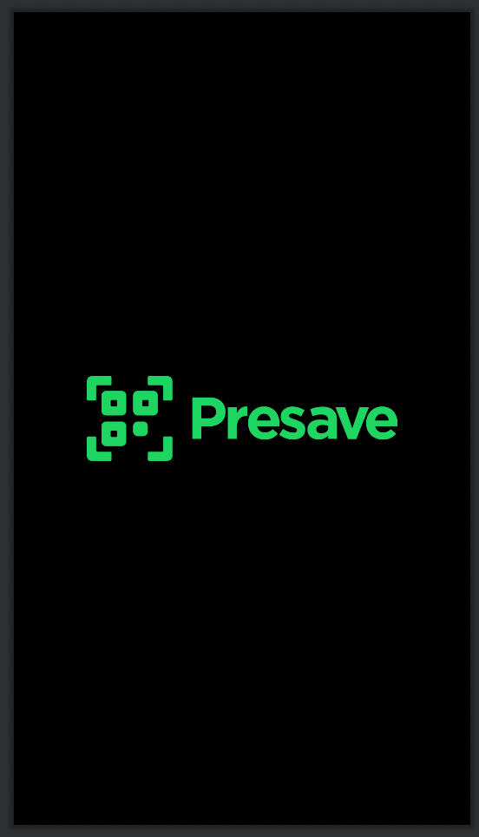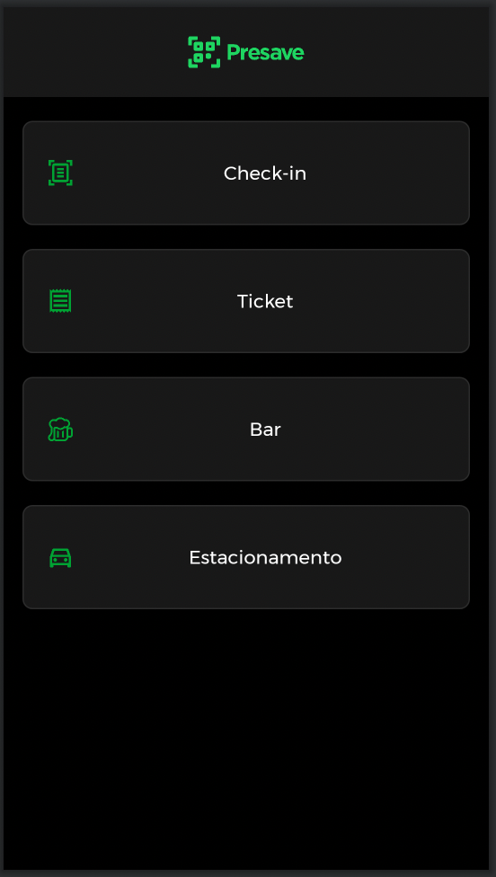

Foi feito tb uma tela para leitura(leitura feita usando MlKit do google) e digitação do ingresso, exibição dos dados do ingresso e resultado da leitura do ticket.

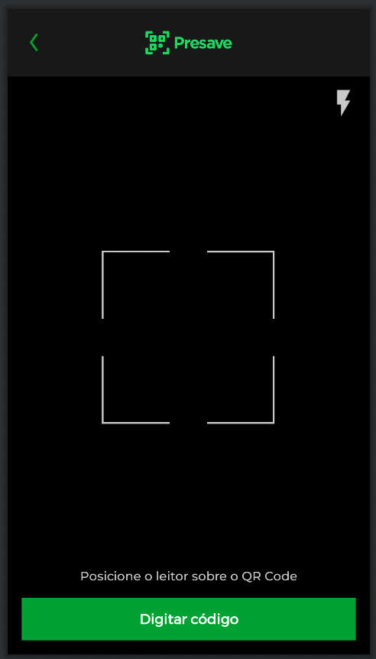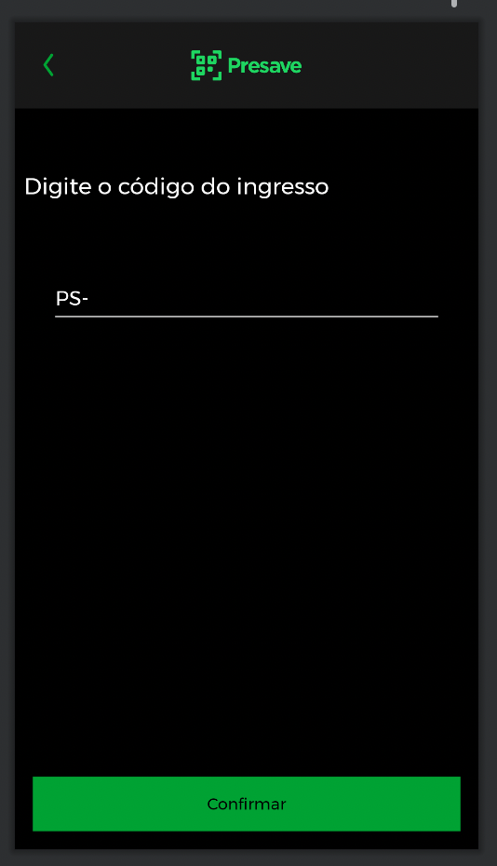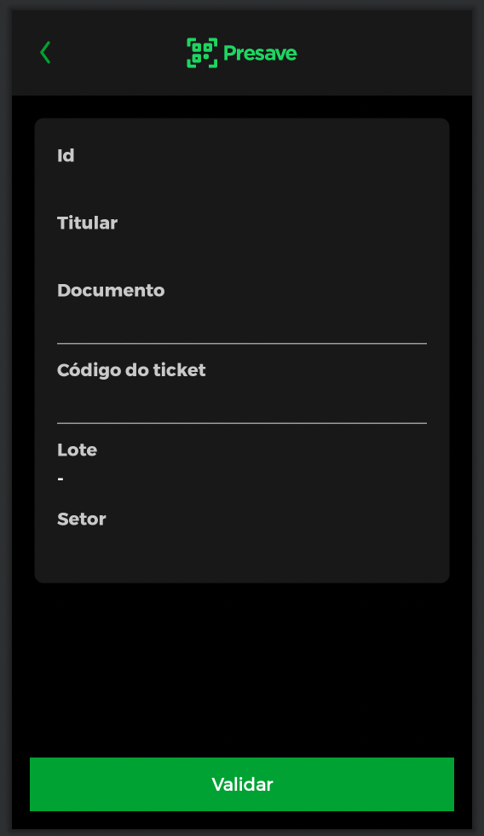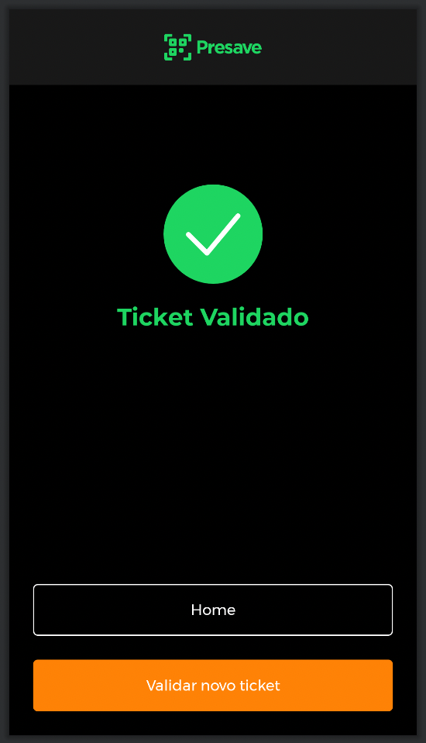

Imagens referentes a venda de ingresso com carrinho, barra de pesquisa e controle de impressão de ingressos na bobina.

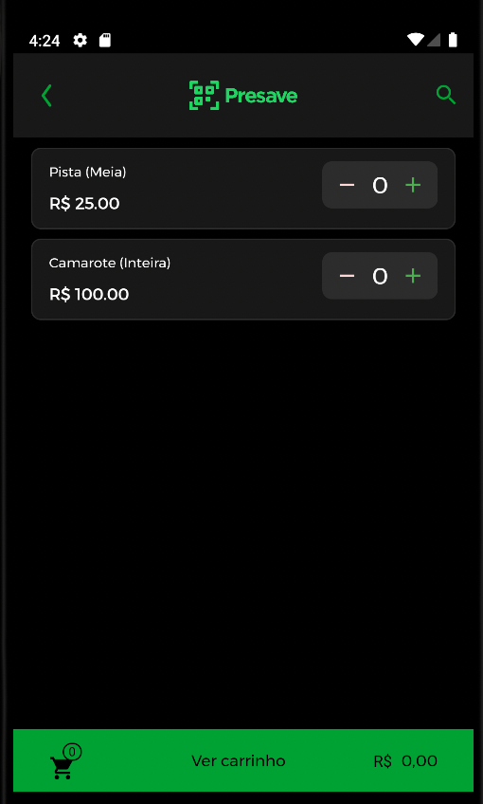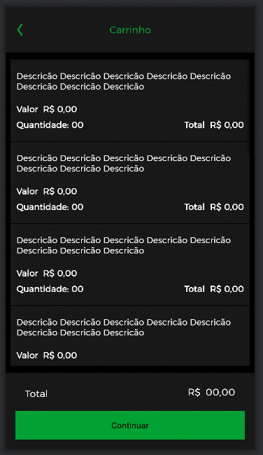

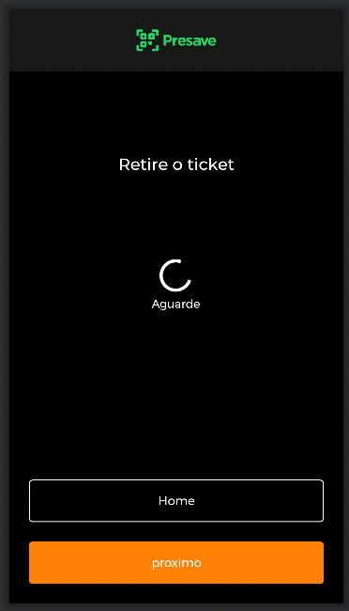

Imagem referente a venda de itens de bar

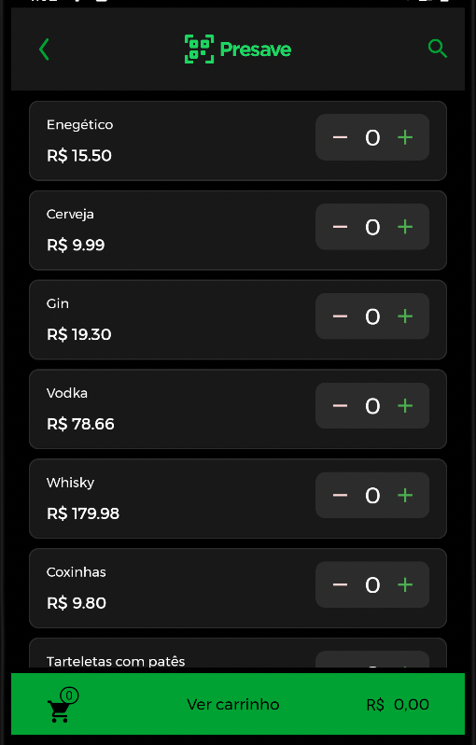

Imagem referente ao estacionamento

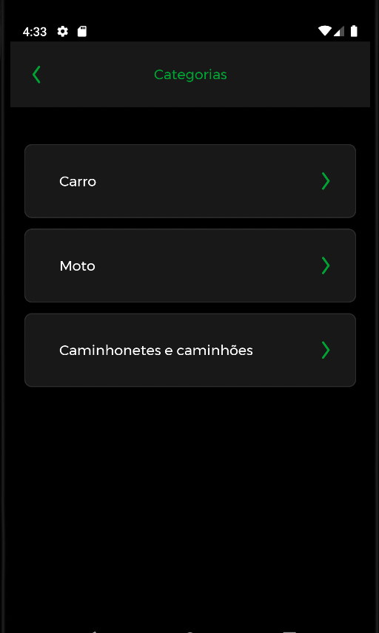

Presidente Prudente, 30 de setembro de 2022.

|  | Assinatura do Estagiário |  | Assinatura do Orientador da Empresa |
| --- | --- | --- | --- |
|  |  |  |  |
|  |  |  | Assinatura do Professor Orientador |